**EXCELENTÍSSIMO SENHOR PRESIDENTE DA CAMARA MUNICIPAL DE SUMARÉ**

**INDICO**, ao Exmo. Senhor Prefeito Municipal, que determine ao departamento competente providências urgentes no sentido de realizar a remoção da árvore localizada na Rua Joaquim Gualberto de Carvalho, esquina com Rua José Zeferino Ferreira, Pq Bandeirantes.

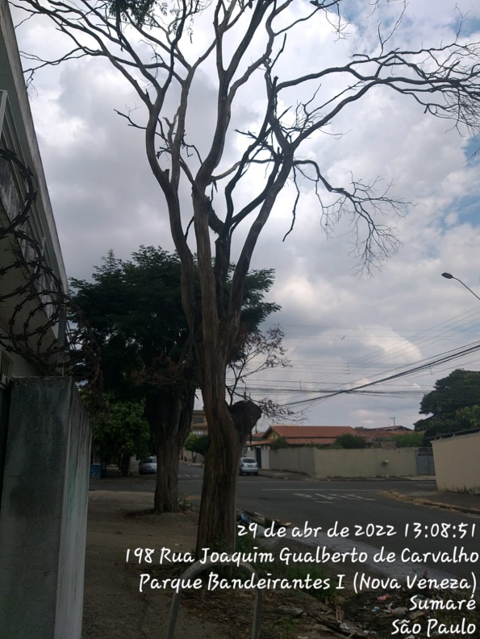

A solicitação se faz necessária, tendo em vista que segurança dos pedestres e próprios motoristas, levando em consideração a grande possibilidade de queda da mesma devido ao seu estado, colocando em risco todos os usuários da via pública.

 Sala das sessões, 10 de maio de 2022.

**DIGÃO**

**VEREADOR**